**UNIVERSIDAD PEDAGÓGICA NACIONAL FRANCISCO MORAZÁN**

**TEGUCIGALPA, HONDURAS, C.A**

**TEL.PBX (504) 2235-6942; 2239-8037 EXT. 1188/1171**

[**www.upnfm.edu.hn**](http://www.upnfm.edu.hn/)

**ADENDUM No.2**

**REFERENCIA: LICITACION PUBLICA-001-2014.- CONSTRUCCION Y EQUIPAMIENTO DE LA CAFETERÍA EN EL CAMPUS CENTRAL DE LA UNIVERSIDAD PEDAGÓGICA NACIONAL FRANCISCO MORAZÁN**

A las empresas que retiraron bases de la licitación de la referencia, por este medio se está dando respuesta a las consultas solicitadas, así:

**Pendientes del Adendum No 1:**

1. Comercialmente el Angulo 2x3x1/8” no se vende. ¿puede ser sustituido por ángulo 2 1/2x2 1/2x1 1/8”, o que alternativa da?

**R. La cuerdas interiores de las estructuras del techo en el diseño se considero ángulo de 2x3x1/8, el cual se sustituye 2 ½” x 2 ½” x ¼”**

2. En el concepto 17 de Estructura Paredes aparece una escalera metálica. ¿Cuál es el detalle constructivo de la escalera?

**R/se adjunta detalle 1, de gradas de acceso del primer nivel al segundo, incluir en el costo la cimentación estructura, pintura anticorrosiva y pintura de lato tráfico, también pasamanos con tubo estructural ch -16 con retícula a 1.20 metros en el margen lateral derecho de la escalera**

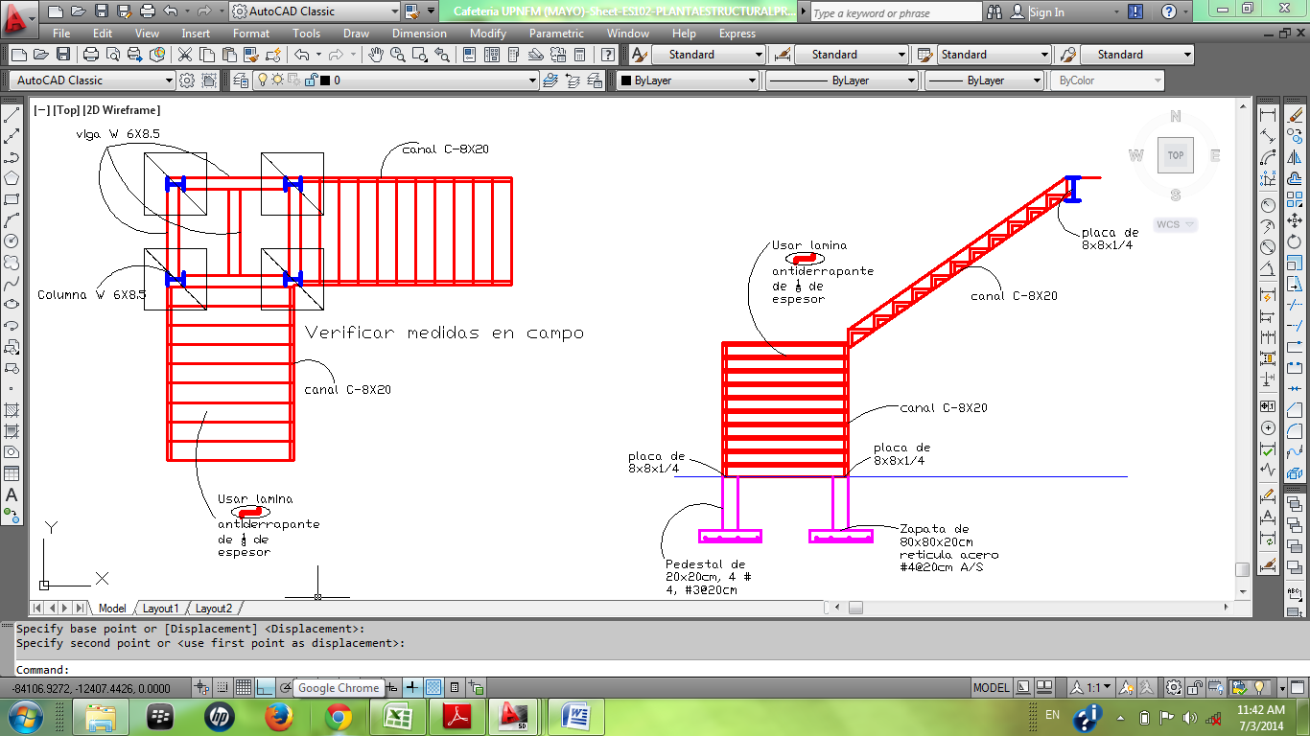



3. En el concepto 18 de Estructura Paredes que se refiere a pretil y botagua, favor dar detalles de esa estructura.

**R/. El plano cn 103, detalle 2 y 3 (corte por fachada ) el área es de 0.20 x0.10 por la longitud, con 2 varillas No 3 corridas y alacrán # 3 a 0.15**

4. Favor enviar detalle de incisos 14, 15 y 16 referente a fascias en Estructura de Paredes, pisos, fascias.

**R. Ver detalle en plano CN 103, el ítem 16, se refiere a las fascias de las fachadas lateral izquierda y derecha (no la frontal) ver detalle 4**

5. Especificaciones de la pintura.

**R. La pintura en interiores y exteriores, será una mano de sellador color blanco y dos manos de aceite mate. los colores a usar serán pasteles derivados de los terracotas y verdes (elegidos durante la construcción).**

6. En las instalaciones sanitarias aparece sanitario con fluxómetro, ¡lo mismo seria para los urinarios?

R. **Utilizar línea económica para los muebles sanitarios, sanitarios y urinarios fluxómetro.**

7. En la página 8 figura el “certificado de calidad”, este debe presentarse lleno en la oferta o e presenta hasta que ya se ganado la licitación.

**R/ El Certificado de Calidad deberá presentarse lleno en la oferta, tal como lo especifican las bases de licitación.**

…Página No.3.- Adendum No.2.- LPU-001-2014 Construcción y Equipamiento de Cafetería sede Central UPNFM.

1. El proyecto estará sujeto a Clausula Escalatoria.

**R/ La Ley de Contratación del Estado y Reglamentos aplicables ya establecen este compromiso, quedando únicamente seguir el procedimiento interno de la UPNFM, para documentar cualquier reclamo en este sentido.**

1. Por favor indicar la distancia a la que se encuentra el botadero, para poder calcular el costo por m3 de material botado.

**R/ Considerar 10 kilómetros**

1. En los ítems 1, 2, 3 y 4 donde se realizaran demoliciones, necesito saber si hay que recuperar algún material, ya que si esto debe hacerse el costo de la demolición es mayor.

**R/ La Estructura de techo deberá conservarse así como los materiales de cielo acústico suspendido.**

1. La cantidad de excavación del item 1, corresponde a todas las excavaciones a realizarse en para la cimentación, incluyendo la del muro de mampostería.

**R/Si corresponde a toda la excavación presentada en presupuesto**

1. En el plano ES-103 aparecen las vigas W16X50, W24X76, W10X12, W12X14, W5X16 y W16X31, pero en la lista de cantidades no aparecen estas descripciones, sino que hay otras. Favor aclarar cuáles son las correctas.

**R/ Se incluye en la hoja de cantidades de obra lo siguiente:**

**W 5 x 16 longitud = 5.86 ml,**

**W10 x 12 longitud = 18.48 ml,**

**W12 x 16 longitud = 31.40 ml,**

**W12 x 14 longitud = 18.54 ml,**

**W16 x 31 longitud = 09.24 ml,**

**W16 x 50 longitud = 12.30 ml,**

**W24 x 76 Longitud = 18.48 ml,**

**Se excluye de la hoja de cantidades lo siguiente:**

**W10 x 15 longitud = 18.00ml, quedando 6 ml**

**W16 x 40 longitud = 24.00 ml**

**La información corresponde a lo estipulado en los planos ES 103 y 104 del documento de licitación.**

1. Favor aclarar si el detalle de Losa de Entrepiso que aparece en el plano ES-103, corresponde a las actividades de los ítems 18 y 19.

**R/El detalle de losa de entrepiso en plano ES-103 corresponde al ítem 18 y 19, también ver que la losa de entrada tiene su detalle en plano ES-104,con lamina losa acero.**

…Página No.4.- Adendum No.2.- LPU-001-2014 Construcción y Equipamiento de Cafetería sede Central UPNFM.

1. El conector de cortante acero tipo Nelson, favor indicar las dimensiones.

**R/ 4” de largo x diámetro de ¾”**

1. En el plano ES-104 en la parte inferior derecha está el detalle de armado de losa techo, en el hay una distancia que dice “NO SE AUN”.

**R/la distancia es 1.15 ml del paño**

1. En donde se colocaran las placas 14”x7”x1/2” del item 17.

**R/Las placas estarán instaladas en la base de cada columna metálica W14X48**

1. En el plano CN-103, hay un detalle de soporte losa acceso, que no entiendo dónde va ubicado esto en el edificio y necesito una vista frontal para ver la separación de cada tubo, entre otras dimensiones, así mismo favor identificarme en que item del presupuesto se cobra esto”.

**R/ Esta ubicado en el acceso principal a la cafetería, la losa se incluye en el ítem 20 de las cantidades de obra de columnas vigas y losas y la fascia en estructura paredes y fascias**

1. Favor aclarar si el armado de las paredes de los ítems 1 y 2 es 1#3 @40cm vertical y #3 @ 3 hiladas horizontal, y si son bloques de 15cm, como lo dice la especificación de las páginas 22 y 23.

**R/ Son paredes de bloque simple, que llevan refuerzo longitudinal de 1 varilla #3 @60cm horizontal**.

1. Los ítems 3 y 4, pared de Bloque Split, quisiera me aclararan si van reforzados, de ser así, cual es el armado que llevan, así mismo indicar si son de 15cm y si son de color gris u otro color.

**R/ bloque de 6x8x16, color gris, el armado es de acuerdo al detalle del plano ES -105**

1. En el item 7 “Enchape Cocina y área de servicio de cafetería”, favor aclarar si es enchape de paredes con cerámica y especificar el tamaño, color y tipo que se instalaran, ya que son de diferente precio.

**R/ Azulejo color blanco de 15x15**

1. En el item 8 “Enchape baños”, favor aclarar si es enchape de paredes con cerámica y especificar el tamaño, color y tipo que se instalaran, ya que son de diferente precio.

**R/ cerámica de 20x30 (color beige)**

1. En el item 11 “Pulido” aclarar si es pulido de paredes o pulido de pisos.

**R/ Pulido en paredes**

…Página No.5.- Adendum No.2.- LPU-001-2014 Construcción y Equipamiento de Cafetería sede Central UPNFM.

1. En el item 12 “Piso Porcelanato II nivel”, favor indicar un estilo o indicar si será de color claro u oscuro, si tendrá textura o lo quieren liso, las dimensiones del mismo, etc. esto para cotizar uno de acuerdo a sus preferencias.

**R/ tamaño de 40 x 40, liso sin brillo, el color no interfiere con el costo**

1. En el item 13 “Piso Cerámica I nivel”, favor indicar un estilo o indicar si será de color claro u oscuro, si será anti-derrapante o liso, las dimensiones del mismo, etc. esto para cotizar uno de acuerdo a sus preferencias.

**R/ tamaño de 40 x 40, liso sin brillo, el color no interfiere con el costo**

1. En el detalle de la fascia que está pendiente, aclarar si es tubo 2”x2” chapa 16 o 4”x4” Chapa 16.

**R/ Ver detalle de plano CN-103 inciso 3, dice tubo estructural 4x4 y la chapa es 16**

1. Favor indicar si en la Fascia frontal de Concreto, los bloques van armados, item 15, ya que en el detalle no se muestra nada, y cuál es el armado en el centro ya que solo figuran las varillas, pero no hay ninguna indicación del armado.

**R/ el armado del bloque de acuerdo a lo estipulado en el plano ES 105**

1. En el plano ES-105, sale un detalle de castillo de 0.25x0.25, 4#4 y #3@20, pero en la lista de cantidades no aparece?

**R/ desestimar detalle**

1. La solera intermedia Sc 01 cargador puertas y ventanas 0.15x0.20, item 19, favor indicar cuál es el armado de la misma?

**R/ Se le colocara 4 varillas #3 longitudinal y #2@15cm como anillo, concreto de 3000psi**

1. La solera de cierre Sc 01 techo, item 20, corresponde a la solera superior de 15x15cm armado con 4#3 y #2@15 cm, que aparece en la especificación de la página 24?

**R/ si corresponde**

1. En el plano CN-103 corte por fachada sur, se observa una viga canal, que no se indica de que material es, ni sus dimensiones, así mismo no sé dónde se cobrara esta actividad, Favor aclarar.

**R/ el canal es PVC sección alto caudal con canoa de 6 pulgadas de ancho con bajantes de 4” colocar soportes cada 2 metros:**

**Se incluye en las cantidades de obra un total de 18.3 ml de canal**.

**Se incluyen en las cantidades de obra una longitud de canal de PVC Alto caudal de 21.2 ml.**

…Página No.6.- Adendum No.2.- LPU-001-2014 Construcción y Equipamiento de Cafetería sede Central UPNFM.

**Nota: Se incluye plano A104 ( planta de techos) donde se ubica el canal y los detalles de aguas lluvias, además un plano del primer nivel A 102(arquitectónico primer nivel) con las tuberías de aguas lluvias**

**En el plano aparece en color azul un canal sobre la losa, se debe colocar una regla de 4 pulgadas con pendiente para formar un canalito de captación en los ejes A, C y eje , ese es con el fin de que el q escurre por pendiente a los extremos desagüe en las coladeras, no se incluye ítem de cantidad de obra ya que realiza cuando se funde la losa**

1. En el plano CN-103 hay un detalle de la fachada donde se muestran “quiebra vistas laminares metálicos”, a que se refiere esto, como son y donde se debe cobrar esto?

**R/ Ver Detalle**

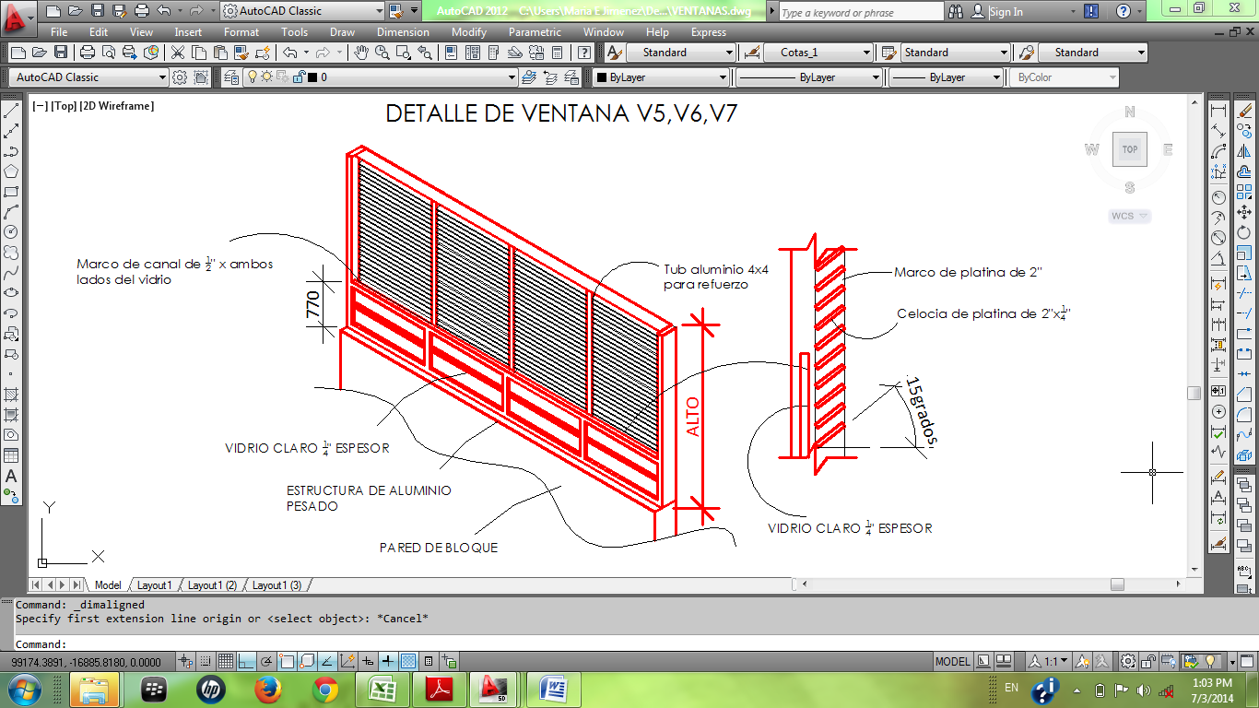

1. En la página 24 de las especificaciones se menciona un batiente de 10x20 con 2#3 y #2@15 cm, pero esta actividad no aparece en la lista de cantidades, favor aclarar?

**R/ Se agrega la cantidad de batiente xxx ml en las cantidades de obra**.

1. En el plano CN-103 en el detalle de Ventanales Superiores aparece una viga canal que no se especifica las dimensiones, ni el armado ni tampoco sale en la lista de cantidades de obra, favor aclarar?

**R/ Este tipo de ventana es de vidrio fijo con estructura de aluminio, con dimensiones de 60cm x 1.00m de largo, el costo es por m2**,**como se solicita en las cantidades de obra**

…Página No.7.- Adendum No.2.- LPU-001-2014 Construcción y Equipamiento de Cafetería sede Central UPNFM.

1. El item 2 “cielo acústico suspendido primer nivel”, es el mismo que en el plano IN103, aparece como “CIELO FALSO DE DENGLASS”. Aclarar?

R**/En plano IN-103 está compuesto de dos tipos de cielo uno cielo falso tabla-yeso y cielo falso de denglass y está por áreas**.

1. En el Adendum No.1 se cambia el cielo mallas de cocina y pasillo, por cielo de lámina densglass. La pregunta es: se debe cambiar la descripción de la actividad, que es el item 5 del cuadro de cm x cantidades de obra.

**R/ se incluye cielo con estructura y densglass y se elimina la actividad cielos mallas cocina y pasillo la cantidad de obra se mantiene**

1. A que se refiere al item 6 “protección solar en terraza concreto e=0.10 x ancho de 0.80”, favor dar más detalles, mostrar un dibujo de que es esto y donde va colocado, cual es el armado?, que dosificación de concreto?, favor aclarar esta actividad.

**R Losa de concreto armada de 0.10 espesor x o.80, armar con acero #3 a 20 ambos sentidos con un acabado gradiniado, utilizar concreto 3,000 psi, incluye encofrado**

1. En el Adendum No.1 se envió el cuadro de puertas y ventanas corregido, mi pregunta es: Se deben quitar del cuadro de cantidades de obra los ítems 1, 2, 3, 4, y 5, y sustituirlos por ítems que describan cada tipo de puerta y ventana, con su respectiva cantidad de obra, según los cuadro enviados?

**R/Como se pide en las cantidades de obra**

1. Proporcionar un dibujo con las dimensiones y detalles de la pileta de aseo.

**R/ se adjunta detalle No 6 de pileta**

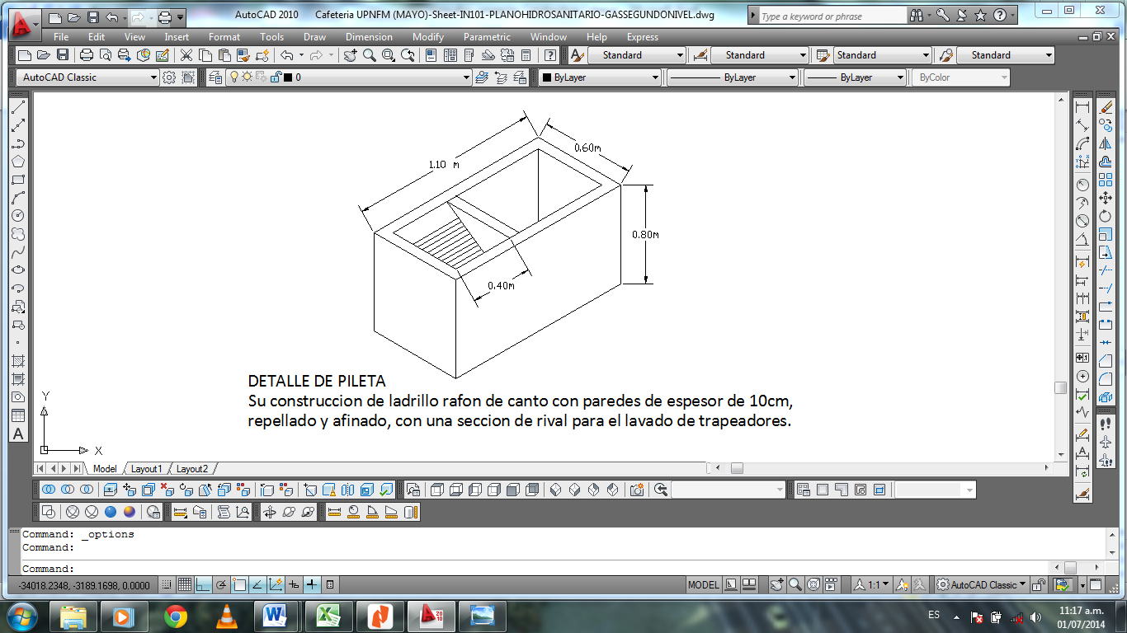

…Página No.8.- Adendum No.2.- LPU-001-2014 Construcción y Equipamiento de Cafetería sede Central UPNFM.

1. En el item 4 “suministro e instalación de lavatrastos”, indicar las medidas de los lavatrastos, así mismo favor aclarar si este va instalado sobre algún mueble, o sobre paredes de ladrillo o bloque y una losa. Dar más detalles al respecto

R/Se adjunta detalle No 7

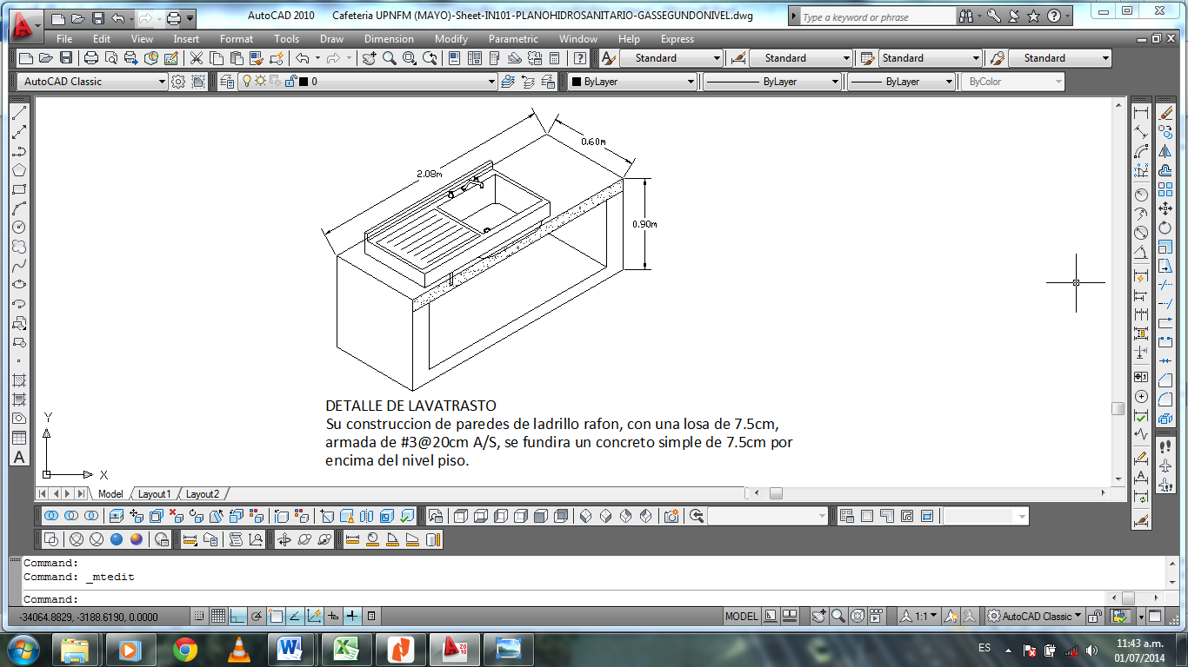

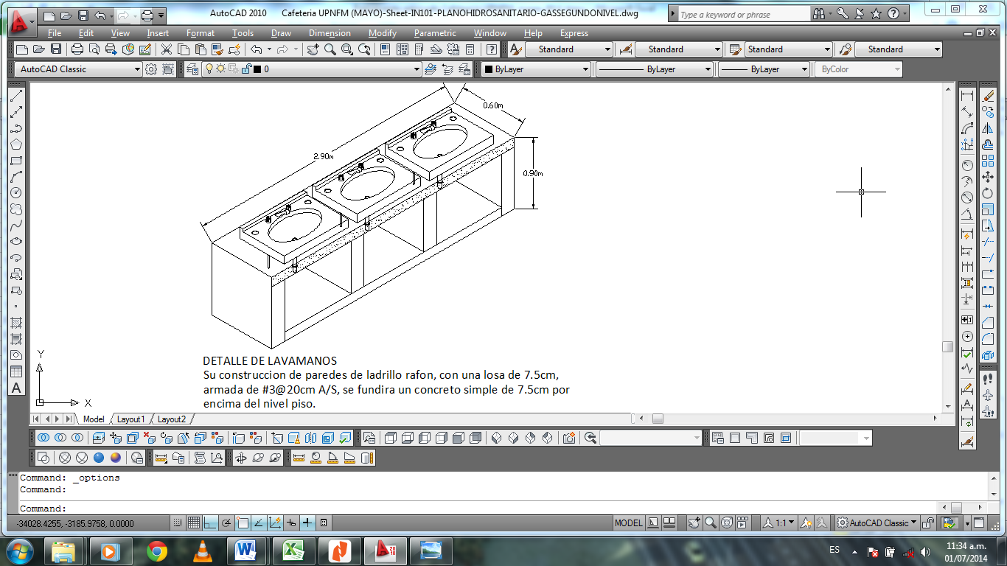

1. Favor suministrar la lista de accesorios y las cantidades de obra, para agua potable como aguas negras, ítems 13 y 14, debido a que estas actividades se contabilizan en global.

**R/ Debe de sacar las cantidades de acuerdo a los planos.**

1. Dar un dibujo con las dimensiones y detalles de las coladeras para aguas lluvias 4”, incluye rejilla, Item 3, ya que se pagaran por unidad.

**R/ Se detalla No 6**

…Página No.9 Adendum No.2.- LPU-001-2014 Construcción y Equipamiento de Cafetería sede Central UPNFM.

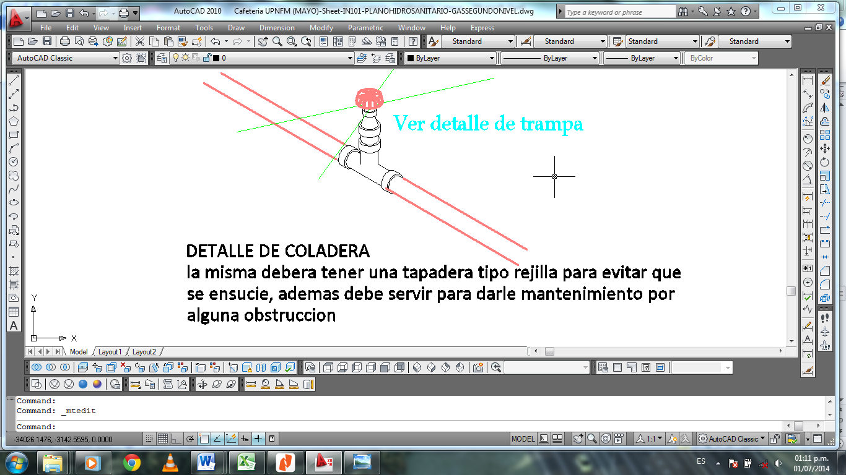

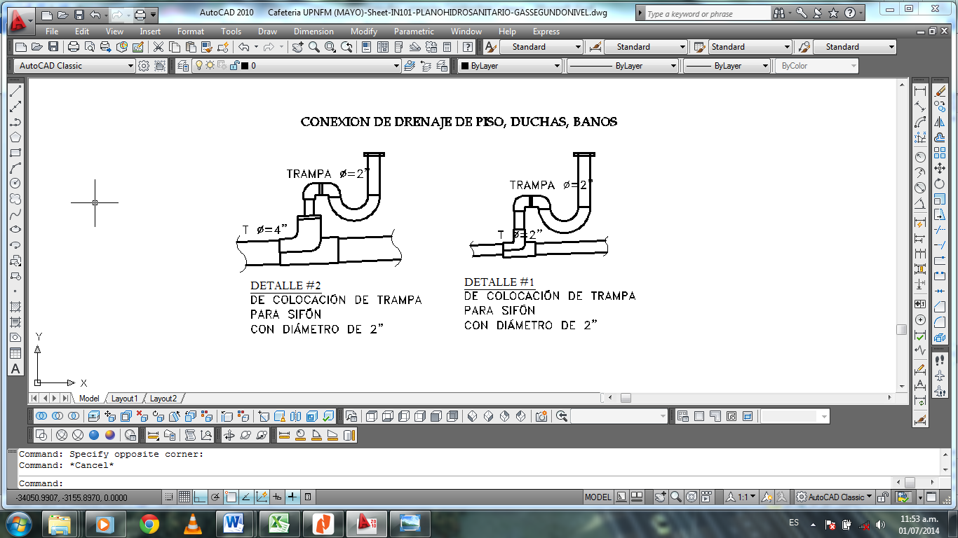

1. Para sacar los costos unitarios, de los centros de carga es necesario saber cuántos metros de cable eléctrico y ducto hay que incluir, es por esta razón que solicito no proporcione la distancia en metros que hay desde el Alimentador Principal, a cada uno de los Centro de Carga (CD1, CD2, CC1, CC2, CC3, CC4, CC5).

**R/ Se adjunta listado, el contratista debe revisar sus cantidades ya que la hoja de cantidades de obra se paga por cada ítem incluye los materiales, donde prevalece el costo unitario por actividad no por materiales.**

1. En los circuitos de iluminación, circuitos de fuerza y circuitos de fuerza para aires acondicionados, tanto del I, II nivel y de las cocinas, bodegas, en la lista de cantidades de obra, menciona que se adjunta el listado de materiales, así mismo en las especificaciones en la página 41 dice que se incluye un listado de materiales para que el contratista pueda formular las fichas de costos; pero dicho listado de materiales con cantidades, no aparece ni en los planos ni en las especificaciones. Por favor proporcionarlo.

**R/ Se adjunta listado, el contratista debe revisar sus cantidades ya que la hoja de cantidades de obra se paga por cada ítem incluye los materiales, donde prevalece el costo unitario por actividad no por materiales**

1. En la página 48 de las especificaciones se menciona que se colocaran reflectores con sensor de movimiento, pero estos no aparecen en la lista de cantidades de obra.

**R/ no se incluye esta actividad en las cantidades de obra**

…Página No.10.- Adendum No.2.- LPU-001-2014 Construcción y Equipamiento de Cafetería sede Central UPNFM.

1. Para la instalación de Spots, que tamaño se debe cotizar, grande, mediano o pequeño. En cuanto al bombillo este debe ser del tipo fluorescente ahorrador de energía o los bombillos especiales para Spots.

R/ debe ser de 8” de diámetro, empotrados el mismo se pueden colocar bombillo ahorrativo.

1. El costo de los aires acondicionados, se debe considerar en el presupuesto, donde se cobrarían, de cuantos BTU-Hr son?

**R/ Solo las salidas que se estipulan en los paneles**.

1. Favor proporcionar un dibujo con los detalles de la acometida, donde se aprecie los materiales que hay que incluir, el diámetro de los mismos y otros detalles. Así mismo proporcionar el listado de materiales que dice que se incluye.

**R/ Ver plano IN 104, 105, 106 y 107**

1. La instalación del polo a tierra se debe incluir en el costo del alimentador principal o en el costo de la acometida.

**R/ Debe ir en el costo por acometida**

1. La instalación del Transformador, incluye el poste? De ser así favor indicar el tipo de poste a instalar.

**R/ Se colocara en el sitio donde se encuentran los demás transformadores**.

1. Por favor aclarar si las instalaciones eléctricas del proyecto solo llegan hasta el nuevo transformador o si hay que conectarlo con el tendido eléctrico de la ENEE. De ser así, en que ítems se cobraran los siguientes costos:
2. Diseño y aprobación de diseño ante la ENEE.
3. Pago del 5% de garantía de obra a la ENEE.
4. Pago de 70 KVA a la ENEE.
5. Recepción del proyecto por parte de la ENEE.
6. Trámite de firma del contrato entre la ENEE y la UPNFM.

**R/ Existe red interna donde se hará la conexión o adición de esta nueva instalación**.

1. Favor enviar un dibujo con la vista frontal y lateral de la mesa fija (eje c), item 1, donde se pueda apreciar el espesor y armado de la losa de concreto. Así mismo dar más detalles de los laterales de aluminio y madera, ya que no entiendo a que se refieren. También indicar la altura de la pared de vidrio y la estructura de metal en la que ira instalada.

…Página No.11.- Adendum No.2.- LPU-001-2014 Construcción y Equipamiento de Cafetería sede Central UPNFM.

**R/ Ver corte A 107, sección 1-1, el top es losa fundida de 5 cms de espesor con una área de 1.35 x 4.40 con acabado superior de porcelanato de 0.60 x0.60, y un borde tipo torelo a 2 tiempos de porcelanato, la pared inferior es de bloque y se incluye en el ítem de paredes, la pared divisoria es de vidrio fijo con estructura de aluminio de 4.40 x 1.35 de alto**

1. Favor enviar un dibujo con la vista frontal y lateral de la mesa fija (eje A y 16), item 2, donde se pueda apreciar más detalles de los laterales de aluminio y madera, ya que no entiendo a que se refieren.

**R/ Ver corte A 107, sección 1-1, el top es losa fundida de 5 cms de espesor con una área de .60 x 20 ml con acabado superior de porcelanato de 0.60, y un borde tipo torelo a 2 tiempos de porcelanato, la pared inferior es de bloque y se incluye en el ítem de paredes,**

1. Favor enviar un dibujo con la vista frontal y lateral del Top del área de atención entre cocina y servicio al público, item 3, donde se pueda apreciar más detalles de los materiales, espesores, acabados y armados de dicho top.

**R/ el top es losa fundida de 5 cms de espesor con una area de 0.80 x 4.40 con acabado superior de porcelanato de 0.40 x0.40, y un borde tipo torelo a 2 tiempos de porcelanato, la pared inferior es de bloque y se incluye en el ítem de paredes.**

1. Proporcionar un dibujo con más detalles sobre las divisiones de sanitarios y urinarios, donde se indique alturas, anchos, materiales, espesores, etc.

**R/ Para las paredes divisorias de los urinarios, colocar una pared de 0.80 x 1.80, con estructura de aluminio de 1 ½” con un vaciado de 1” para colocar interiormente doble lamina de melanina y separado del piso 0.30 m, esta deberá anclarse a la pared incluir los herraje, para los servicios sanitarios utilizar la misma estructura pero con las dimensiones de los planos, incluir las puertas del mismo material y herrajes (incluye baño de damas y varones)**

1. Enviar vista en planta, vista frontal y lateral de la pared en curva, item 7, donde se muestre claramente los materiales a utilizar y las dimensiones de los mismos, ya que solo con la descripción que se da, no alcanzo a comprender bien como es la pared.

**R/ Ver planta arquitectónica y cortes y perspectivas R/ Ver corte A 107, sección 2-2, el cual incluye una pared de medio arco de bloque aperchado y azotado por ambas caras con una altura de 1.20, y una longitud de 3.60 metros, en la parte superior se debe colocar un pretil de madera de pino seco con espesor de 2” y ancho de 8” y una longitud de 3,60, en la parte superior del pretil colocar una retícula de tubo de aluminio de 4 x 4 con separación de 1.20 y una altura de 1.20 en la parte superior de los tubos de aluminio colocar un pretil de madera de pino seco con espesor de 2” y ancho de 8” y una longitud de 3,60 m**

…Página No.12.- Adendum No.2.- LPU-001-2014 Construcción y Equipamiento de Cafetería sede Central UPNFM.

1. En la página 46 de las especificaciones, se detalla la actividad de “Perfilaría en Boquetes de Ventanas”, se colocara una perfilaría de aluminio de 2 x2 y platinas de 2 x 3/16 formando una retícula de separación de 3 pulgadas con una altura de 0.80, y sección de 2.05 x 2.05 mts, por favor enviarme el dibujo de donde va colocado esto en el edificio, ya que no alcanzo a comprender bien de que se trata.

**R/ Ver detalle**



1. Enviar dibujo con las dimensiones, separaciones y materiales a utilizar para fabricar la Verja de hierro, así mismo dar más especificaciones sobre el tipo de platina decorativa 2” de hierro forjado que solicitan, ya que hay mucha variedad y cambia el precio dependiendo de los detalles que lleve.

**R/ Verja con una longitud de 2.8 metros y 1 metro de alto compuesta por parales de tubo estructural de 2 x 2 chapa 14, separados a 1.40, en la parte inferior un tubo estructura de 2 x 2 chapa 14, separado del suelo 20 cms, con perforaciones a 10 cms con un cuadrante de ¾”x ¾” al cual se colocara una tubo estructural de ¾”x ¾”, el top superior deberá ser de platina de hierro forjado de 2” de ancho, esta verja deberá colocarse en ambos lados del acceso principal de la cafetería y en la entrada del área de servicio la longitud total es 14.10 metros**

1. Enviar dibujo vista frontal, lateral, con los detalles de dimensiones, materiales, separaciones, etc, del item 10., ya que con solo la descripción no alcanzo a comprender como se instalara.

**R/ Ver detalle**

…Página No.13.- Adendum No.2.- LPU-001-2014 Construcción y Equipamiento de Cafetería sede Central UPNFM.

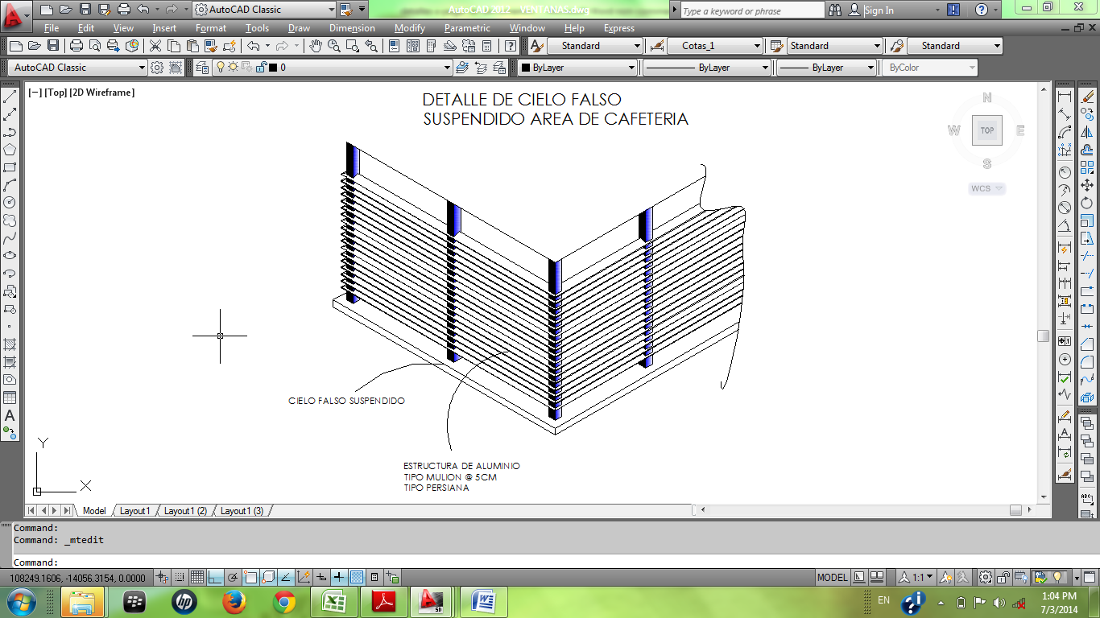

1. En el item 11 que significa (colocar tubos modulación 1.2) y cuál es el acabado con jamo? Favor aclarar.

**R/ Retícula de tubo estructural a 1.20 x 1.20 con lamina densglass con acabado de Jamo.**

1. En la lista de cantidades de obra, item 2, tubería de hierro negro de 1-½”, pero en el plano IN101 dice que es de 1-1/4”. Cuál es el diámetro correcto.

**R/ Tubería hierro Negro 1 ½”** **Acero (negro o galvanizado) según la ASTM A 53**

1. Proporcionar un listado de los accesorios con las cantidades, que se deben incluir en la tubería de hierro negro, item 2.

**R/ Determinarlo de acuerdo a ruta de planos.**

1. Dar más especificaciones de los medidores de Gas y sus accesorios, item 4.

**R.- los accesorios deberán de ser HG y el medidor con cuerpo de Bronce**

1. En el item 4, dice que se incluye la conformación del terreno, quisiera me proporcionara el dibujo de la sección del terreno donde se construirá, o si es muy accidentado y si es en corte o relleno.

…Página No.14.- Adendum No.2.- LPU-001-2014 Construcción y Equipamiento de Cafetería sede Central UPNFM.

**R/ En la visita se mostro el terreno y es plano, es una conformación manual para fundir la base**

1. El cerco de malla ciclón del item 5, lleva alguna varilla en la parte superior e inferior para tensar la malla, así mismo quisiera saber si lleva varilla soldada a cada tubo para agarrar la malla, de ser así indicar el tipo de varilla o solo va agarrada con grapas, también aclarar si lleva o no solera inferior, de ser así indicar dimensiones y armado de la misma.

**R./ Colocar varilla de 3/8 en la parte superior, deberá colocarse una solera de 15 x 15 con 3 #3 y anillos # 2@ 0.20.**

1. En cuanto a la puerta de acceso que lleva la cerca de malla, quisiera saber el ancho de la misma y si será de malla con tubo de 1-1/2”.

**R./ puerta de 1.20 m de ancho con tubo Hg 1 1/2 “**

1. Enviar dibujo esquemático que muestre los materiales y las dimensiones, de la protección con lámina de zinc, item 6, ya que solo con la descripción no alcanzo a entender bien de que se trata la obra.

**R./ Se debe colocar una lamina de Zinc en la colindancia para proteger el equipo, el cual se puede atornillar a los tubos del cerco existente “**

1. Muro de Rigidez pared de bloque reforzar Enviar dibujo esquemático que muestre los materiales y las dimensiones, de la protección con lámina de zinc, item 6, ya que solo con la descripción no alcanzo a entender bien de que se trata la obra.

**R./ Se debe colocar una lamina de Zinc en la colindancia para proteger el equipo, el cual se puede atornillar a los tubos del cerco existente**

1. Muro de Rigidez bloque reforzado #5 @ 0.20 vertical y #4 a 0.20 Vertical, ¿Será lo correcto #4 a 0.20 Horizontal?

**R. Ver detalle de plano Es 105**

69. Muro de Mampostería. ¿La Piedra es a 1 ó 2 Caras Vistas?

**R. La piedra a usar debe ser limpia de buen peso, mortero a usar 1:4, debe tener 2 caras la piedra, no deberá ser porosa**

70. Columna Metálica W14X48. ¿Incluye soldadura E6011 y Pintura Anticorrosiva a 2 manos para su protección?

**R. Se deberá de realizar las conexiones entre vigas y columnas de acuerdo a lo estipulado en los planos, incluye el anticorrosivo**

71. De los ejes 2) al 17) Viga Metálica W8X31 y Placas…. ¿Incluye soldadura E6011 y Pintura Anticorrosiva a 2 manos para su protección?

…Página No.15.- Adendum No.2.- LPU-001-2014 Construcción y Equipamiento de Cafetería sede Central UPNFM.

**R. Se deberá de realizar las conexiones entre vigas y placas de acuerdo a lo estipulado en los planos, incluye el anticorrosivo**.

72. En el cuadro de puertas que se suministro en el adendum No 1, la puerta de 1.00 es de una hoja y es de Metal.

**R/ Todas las puertas deberán incluir sus herrajes, contramarcos, sellador y/o anticorrosivo, pintura a dos manos e instalación, en el caso de las puertas de madera deberá colocarse sellador y barniz mate.**

73. Cajas de registro aguas negras y lluvias serán de ladrillo rafón de 0.60 x 0.60 repeladas por dentro y fuera y un acabado interior tipo pila, colocar una tapadera de concreto con espesor de 3” y armada con varilla #3 a 20 A/s, con borde Angulo de 1 ½ x 1 ½” x 1/8”, concreto 3,000 psi, hacer borde sobre paredes para colocar la tapadera deberá tener una dimensión de 10 cms de espesor y 15 cms de ancho con anillo perimetral con varilla No 3.

74. La apertura de la Licitación se pospone para el día **JUEVES 31 DE JULIO DEL AÑO DOS MIL CATORCE. 10:00 a.m.**

Tegucigalpa, M.D.C., 04 de Julio del 2014.

**ABOG. JOSE HERIBERTO AMADOR**

**Asistente Departamento Legal**

**Secretario Comisión de Evaluación**